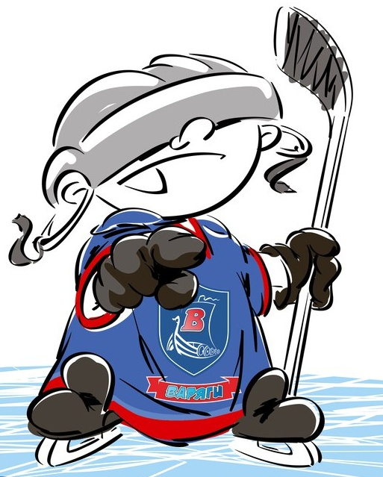 | ОФИЦИАЛЬНЫЙ ПРОТОКОЛ МАТЧА | Год рождения/Дивизион
 |  | 2010

Соревнование | «2-ой Весенний Кубок ЛАДОГИ – 2017» |  |  | Дата | 13.5.2017 | Игра № | 6
Место проведения | ЛЕНИНГРАДСКАЯ ОБЛАСТЬ | Арена | «ХОРС» | Время | 8-00 | Зрители | 100

«A» «Карелия» Петрозаводск |  |  |  |  |  | Взятие ворот |  |  |  |  |  |  | Удаления
№ | Фамилия Имя |  | (К/А) | Поз. | Игр. | # | Время |  | Г | А 1 | А 2 | ИС | Время |  | № | Мин | Нарушение | Начало |  | Оконч.
1 | Кауров Ярослав |  |  | В | Да | 1 | 10 | 21 | 13 | 5 |  |  | 3 | 38 | 7 | 1 | НП-АТ | 3 | 38 | 4 | 38
18 | Веззико Дмитрий |  |  | В | Да | 2 | 12 | 20 | 6 | 5 | 4
2 | Фетисов Алексей |  |  | З | Да | 3 | 15 | 29 | 7 | 4
3 | Сарычев Максим |  |  | Н | Да | 4 | 19 | 12 | 6
4 | Кулатов Никита |  |  | Н | Да | 5 | 20 | 00 | 7 | 6
5 | Кауров Арсений * |  |  | З | Да | 6 | 22 | 26 | 3 | 11
6 | Сидоров Даниил |  |  | З | Да | 7 | 22 | 43 | 10
7 | Теребов Артемий |  |  | Н | Да | 8 | 23 | 38 | 6 | 7 | 4
8 | Долгачёв Матвей |  |  | Н | Да | 9 | 25 | 11 | 10 | 5
9 | Филиппов Иван |  |  | З | Да | 10 | 28 | 06 | 13 | 5
10 | Тарутин Ярослав |  | К | Н | Да | 11 | 34 | 27 | 5
11 | Низовский Вячеслав |  |  | Н | Да | 12 | 37 | 05 | 7 | 6
13 | Кярня Святослав |  |  | Н | Да | 13 | 38 | 25 | 6 | 10
14 | Бекелев Максим |  |  | З | Да | 14 | 44 | 38 | 6
15 | Полежаев Иван |  |  | З | Да
20 | Смирнов Иван |  |  | З | Да
Главный тренер |  | Барбашин Валерий |  |  |  | Тренер |  | Кауров Роман |  |  |  |  |  |  |  |  | подпись | ‌

«Б» «Фаворит» Выборг, Ленинградская область |  |  |  |  |  | Взятие ворот |  |  |  |  |  |  | Удаления
№ | Фамилия Имя |  | (К/А) | Поз. | Игр. | # | Время |  | Г | А 1 | А 2 | ИС | Время |  | № | Мин | Нарушение |  | Начало |  | Оконч.
1 | Красильников Яромир |  |  | В | Да |  |  |  |  |  |  |  | 13 | 15 | 16 | 1 | ПОДН |  | 13 | 15 | 14 | 15
20 | Цветков Иван |  |  | В | Да
5 | Филиппенков Андрей |  |  | Н | Нет
7 | Кузьмин Андрей |  |  | З | Да
8 | Батухтин Кирилл |  | А | Н | Да
10 | Ткачихин Александр |  | К | З | Да
11 | Загорский Макар |  |  | Н | Да
12 | Тарланов Родион |  |  | Н | Нет
13 | Тимофеев Святослав |  |  | Н | Да
16 | Огарёв Даниил |  |  | Н | Да
19 | Бородин Платон |  |  | Н | Да
22 | Михайлов Артём |  |  | З | Да
29 | Щербаков Александр * |  |  | Н | Да
33 | Зайцев Вячеслав |  |  | З | Да
55 | Старыгин Максим |  |  | Н | Нет
99 | Чернявский Егор |  | А | Н | Да
Главный тренер |  | Скобенников Вячеслав |  |  |  | Тренер |  |  |  |  |  |  |  |  |  |  | подпись | ‌

Послематчевые броски |  |  |  |  | Игра вратарей |  |  |  | По периодам |  | 1 | 2 | 3 | ОТ | ПБ | Общ. | Время игры
«А» | «Б» | Вр «А» | Вр «Б» | Счет | Время |  | «А» | «Б» | Взятие ворот | «А» | 2 | 8 | 4 |  |  | 14 | Начало | 8 | 07
 |  |  |  |  | ‌0 | 00‌ | 18 | 20 |  | «Б» | 0 | 0 | 0 |  |  | 0 | Окончание | 9 | 07
 |  |  |  |  | 15 | 00 | 1 | 20 | Штрафное время | «А» | 1 |  |  |  |  | 1 | Тайм-аут «А»
 |  |  |  |  | 30 | 00 | 18 | 1 |  | «Б» | 1 |  |  |  |  | 1 | Тайм-аут «Б»
 |  |  |  |  | 45 | 00 | 18 | 1 | Броски по воротам | «А» |  |  |  |  |  |  | ‌
 |  |  |  |  |  |  |  |  |  | «Б» |  |  |  |  |  |  | ‌
 |  |  |  |  |  |  |  |  | Судьи при оштрафованных игроках | ‌ |  |  |  | Судья времени игры
 |  |  |  |  |  |  |  |  |  | ‌ |  |  |  | Секретарь
‌ | ‌ | ‌ | ‌ | ‌ | ‌ | ‌ | ‌ | ‌ | ‌Информатор | ‌ |  |  |  | подпись  ‌

Главный судья |  | Лучшие игроки матча | «Карелия» | Кауров Арсений № 5
Главный судья |  |  | «Фаворит» | Щербаков Александр № 29
подписи |  | Инспектор | ‌ | Замечания на обороте | Да | Нет

